虎林國中、虎林國小、香山國小午餐廚房
109年3月9日午餐菜色
菜 色 | 葷 食
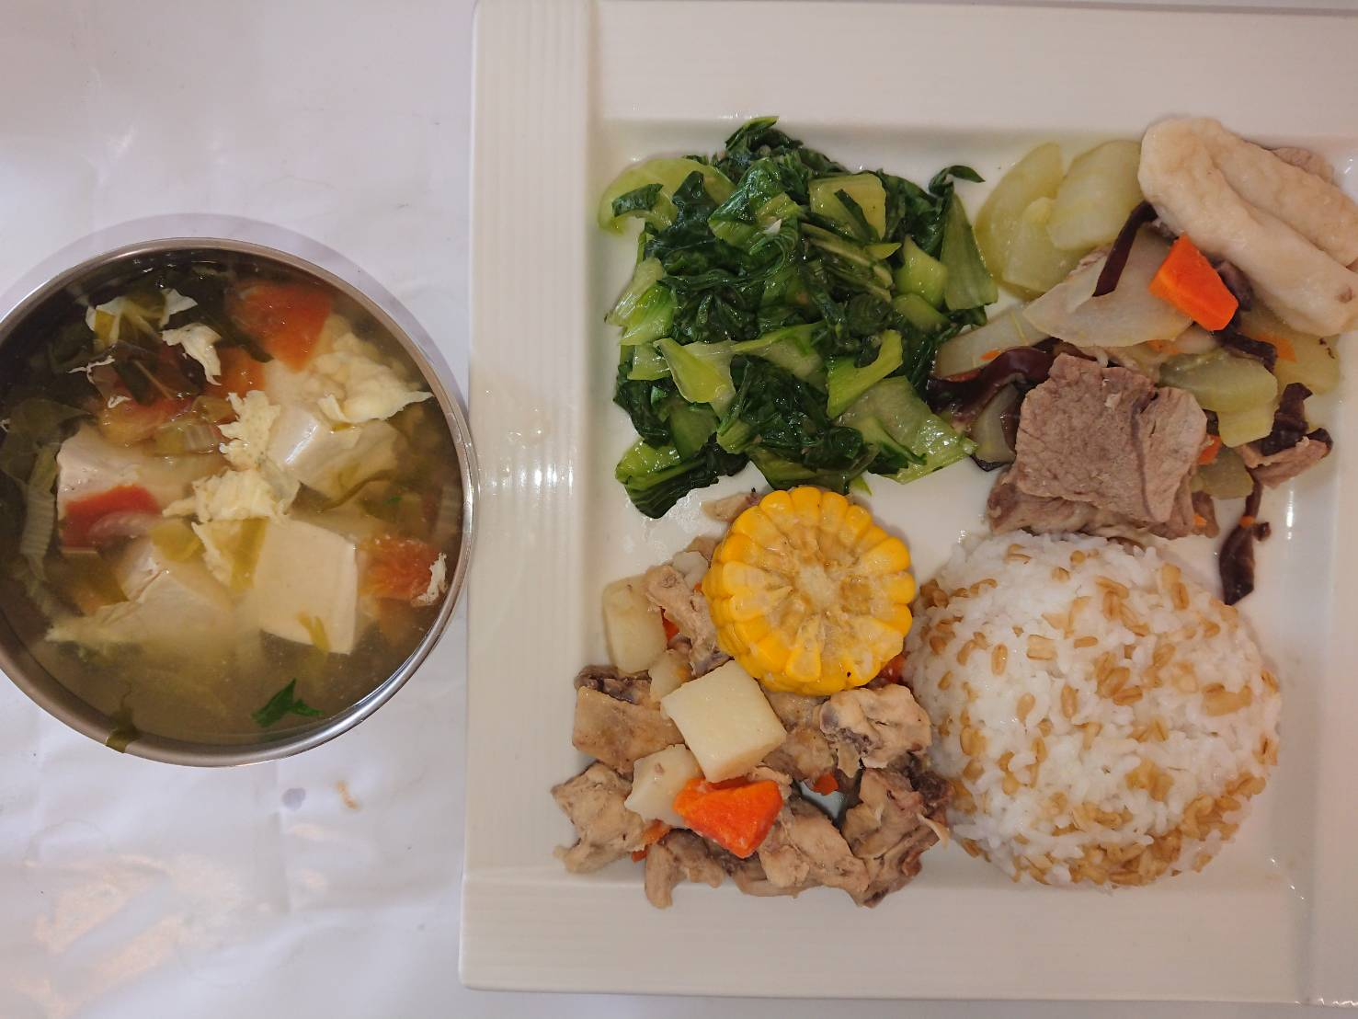 | 燕麥飯
 | 奶香玉米雞
 | 大瓜什錦
 | 青菜
 | 番茄蛋花湯
菜 色 | 素 食
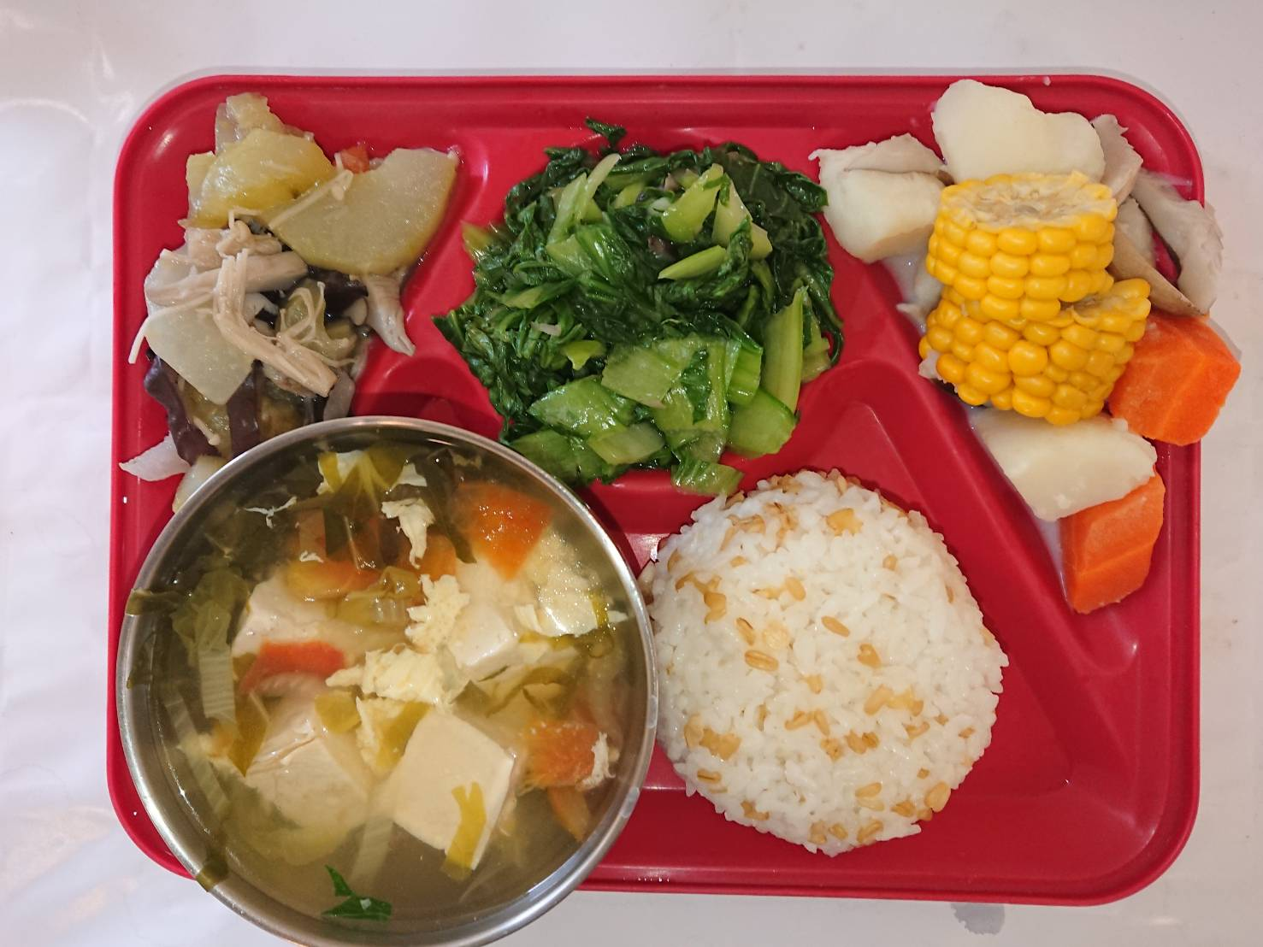 | 燕麥飯
 | 奶香玉米什錦
 | 大瓜什錦
 | 青菜
 | 番茄蛋花湯

